**Zobrazovanie rovinným zrkadlom**

**Domáca úloha na 12.11.2020**

V nasledujúcich úlohách si obrázky prekresli do zošita (prípadne si ich vytlač a nalep do zošita) a dorysuj podľa zadania pomocou rysovacích potrieb. Následne stačí znova zavesiť fotku/sken zošita do EDUPAGE.

**Úloha č.1:**

Narysujte obraz skratky „FYZ“ na druhej strane vodorovne položeného zrkadla.

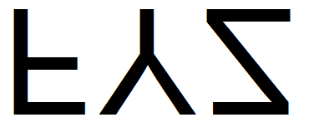

FYZ

**Úloha č.2:**

Svetelné lúče dopadajú na rovinné zrkadlá tak ako je to na obrázkoch. Dokresli do obrázka odrazené lúče.

